Дата: 16.11- 20.11.2020
Группа: м-22
Предмет: Математика
Тема: «Производная функции. Производная суммы, произведения и частного функций».
Преподаватель: Леханова Елена Анатольевна

Запиши тему, перепиши методические указания в рабочую тетрадь и реши 20 примеров.

Методические указания.

. Например, .
Производная суммы функций равна сумме производных этих функций.
Постоянный множитель можно выносить за знак производной.
3. 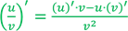
Пример
Самостоятельная работа
Найдите производную функции:
1) у=5х-3

2)у=8-7х
3) у=6х² -7х
4) у= -5х²+2
5) у=3х²
6)

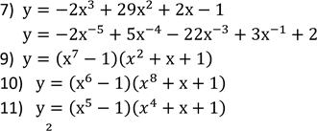
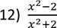
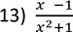
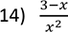
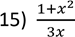
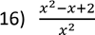
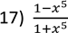
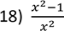
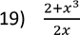
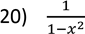
Критерии оценок: 20 заданий-«5», 19-15 заданий –«4»,14 -10 заданий –«3»

